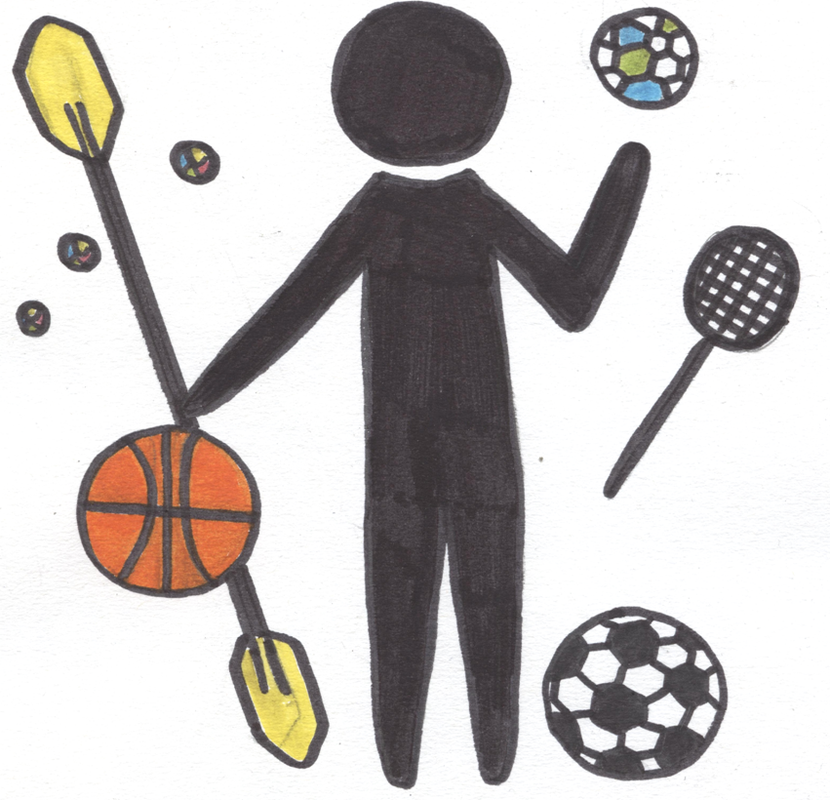 ASSOCIATION SPORTIVE du COLLEGE CHATEAUBRIAND DE PLANCOET

Coordonnées de l’élève :

NOM : Prénom :
Date de naissance : Sexe : F M (entourer)

Adresse :

Personne(s) à contacter en cas d’urgence :
-NOM : Numéro de téléphone :
-NOM : Numéro de téléphone :

Activité(s) choisie(s), merci de cocher la ou les cases correspondant au choix de l’élève:

ARTS du CIRQUE (Mme Moison) | Mardi 13h-13h55
BADMINTON (Mme Menier) | Mercredi 14h30-15h30.
CROSS | 14 et 21 novembre,  12 décembre
FUTSAL (M. Collet)  FUTSAL (Mme Le Gendre) | Mardi (minimes) et vendredi (féminine) 13h-13h55  Jeudi (benjamins) 13h-13h55
HAND-BALL (Mme Menier) | Mercredi 13h-14h30
MUSCULATION/ FITNESS (Mme Le Gendre) | Lundi 13h-13h55
PLEIN AIR : kayak, escalade, VTT, course d’orientation (Mmes Moison/Menier) | Mercredi (ponctuellement)

Documents à fournir impérativement afin de pouvoir participer aux activités :

- 15 euros, de préférence en chèque (à l’ordre de l’association sportive du collège de Plancoët), merci d’écrire le nom, le prénom et la classe de l’élève au dos du chèque.
- Ce document, comprenant notamment l’autorisation parentale complétée et signée, le certificat médical dûment rempli.

L’ensemble des documents est à ramener pour le plus rapidement possible à votre professeur d’EPS.

LES ACTIVITES DEBUTERONT LE LUNDI 17 SEPTEMBRE.

AUTORISATION PARENTALE :

Je, soussigné, (NOM, Prénom du responsable légal) ……………………………… autorise l’élève (NOM, Prénom, classe) ………………………………………………...... à faire partie de l’Association Sportive du collège de Plancoët, et autorise le professeur responsable à faire hospitaliser mon enfant en cas de nécessité.

A …………………….., le ………………………..

Signature du responsable légal :

CERTIFICAT MEDICAL :

Je, soussigné(e), …………………………….., Docteur en médecine, certifie avoir examiné ……………………………… et n’avoir constaté à ce jour aucun signe clinique apparent contre-indiquant la pratique du sport en compétition.

A ……………………, le …..................................

Cachet et signature du médecin :

